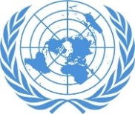 | ООН(Организация объединенных наций) | Нью-Йорк (+Вена, Женева, Найроби)
 | Лига наций(уже нет) | Женева
 | МАГАТЭ(Международное агенство по атомной энергии) | Вена
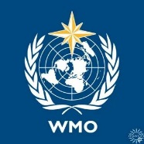 | ВМО(Всемирная метеорологическая организация) | Женева
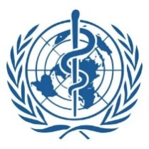 | ВОЗ(Всемирная организация здравоохранения) | Женева
 | ВОИС(Всемирная организация интеллектуальной собственности) | Женева
 | Всемирная туристская организация | Мадрид
 | Всемирный почтовый союз | Берн
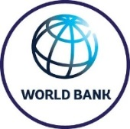 | Международная ассоциация развития в рамках Всемирного банка | Вашингтон
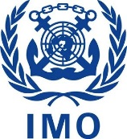 | ИМО (Международная морская организация) | Лондон
 | ИКАО (Международная организация гражданской авиации) | Монреаль
 | МОТ (Международная организация труда) | Женева
 | Международная финансовая корпорация | Вашингтон
 | Международный союз электросвязи | Женева
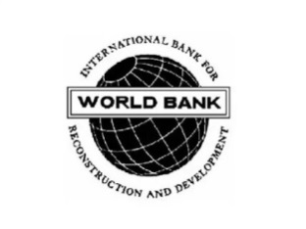 | МБРР (Международный банк реконструкции и развития в рамках Всемирного банка) | Вашингтон
 | МВФ (Международный валютный фонд) | Вашингтон
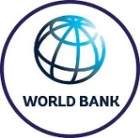 | Группа всемирного банка | Вашингтон
 | МФСР (Международный фонд сельскохозяйственного развития) | Рим
 | ЮНЕСКО (ООН по вопросам образования, науки и культуры) | Париж
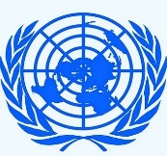 | ООН по промышленному развитию | Вена
 | ФАО (Продовольственная и сельскохозяйственная организация ООН) | Рим
 | Подготовительная комиссия организации по Договору о всеобъемлющем запрещении ядерных испытаний | Вена
 | ОЗХО (Организация по запрещению химического оружия) | Гаага
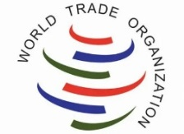 | ВТО (Всемирная торговая организация) | Женева
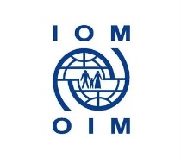 | Международная организация по миграции | Женева
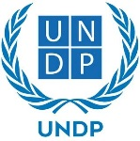 | Программа развития ООН | Нью-Йорк
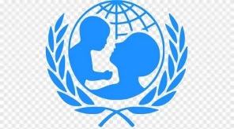 | ЮНИСЕФ (Детский фонд ООН) | Нью-Йорк
 | УВКБ (Управление Верхового комиссариата ООН по делам беженцев) | Женева
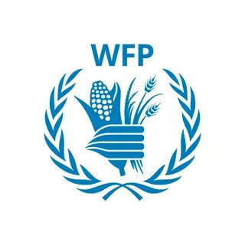 | Всемирная продовольственная программа | Рим
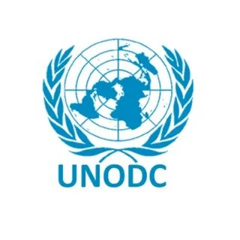 | Управление ООН по наркотикам и преступности | Вена
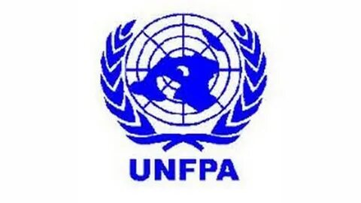 | Фонд ООН в области народонаселения | Нью-Йорк
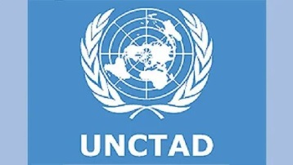 | ЮНКТАД (Конференция ООН по торговле и развитию) | Женева
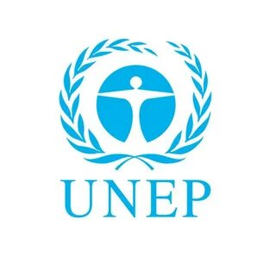 | ЮНЕП (Программа ООН по окружающей среде) | Найроби
 | БАПОР (Ближневосточное агенство ООН для помощи палестинским беженцам и организации работ) | Вена
 | ООН-женщины | Нью-Йорк
 | ООН-Хабитат (Программа ООН по населенным пунктам) | Нью-Йорк
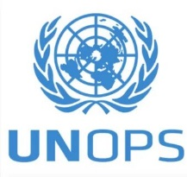 | ЮНОПС (Управление ООН по обслуживанию проектов) | Найроби
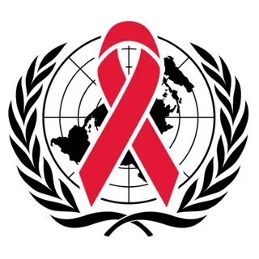 | ЮНЕЙДС (Объединенная программа ООН по ВИЧ/СПИД) | Копенгаген
 | СНГ (Содружество независимых государств) | Минск, Москва, Санкт-Петербург
 | ЛАГ (Лига арабских государств) | Каир
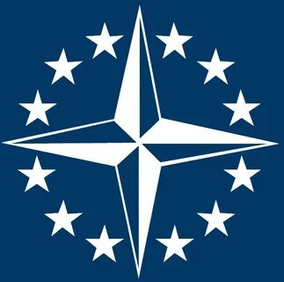 | НАТО (Организация Североатлантического договора) | Брюссель
 | ОПЕК (Организация стран-экспортеров нефти) | Вена
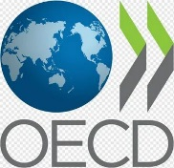 | ОЭСР (Организация экономического сотрудничества и развития) | Париж
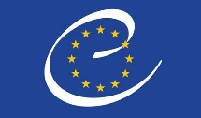 | СЕ (Совет Европы) | Страсбург
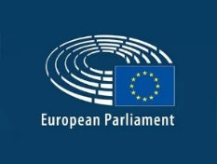 | ЕП (Европейский парламент) | Страсбург
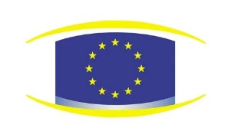 | Совет ЕС | Страсбург
 | ЕК (Европейская комиссия) | Страсбург, Брюссель
 | Европейская Счетная палата | Люксембург
 | Суд ЕС | Брюссель  Брюссель, Люксембург
 | ОБСЕ (Организация по безопасности и сотрудничеству в Европе) | Вена
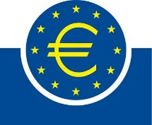 | Европейский Центральный банк | Люксембург  Вена  Франкфурт-на-Майне

